附件2：

网络招聘会毕业生使用指南

一、招聘网址：登陆嘉兴南湖学院毕业生就业信息网https://jyb.jxnhu.edu.cn/，选择“学生登录”。

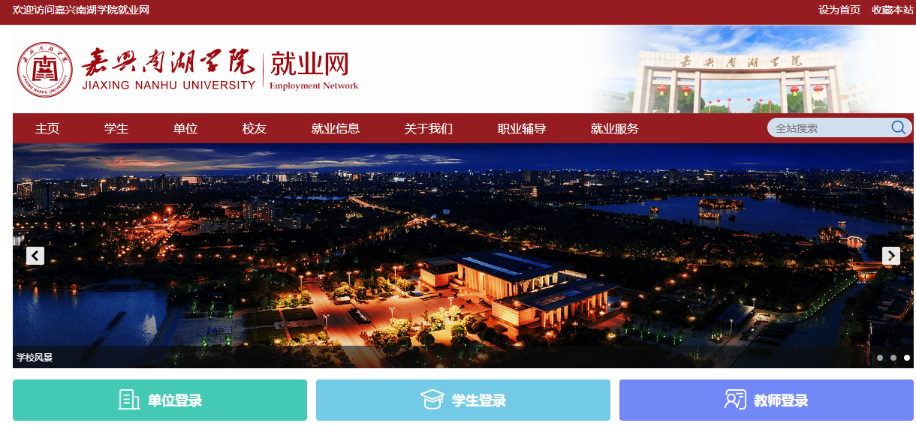

二、账号登录：选择统一认证平台，登录账号为学号。
三、编辑简历：学生登录后，可在线制作简历（中文简历、英文简历），或直接上传附件简历，也可以进行收藏职位、申请职位、浏览招聘信息等操作。
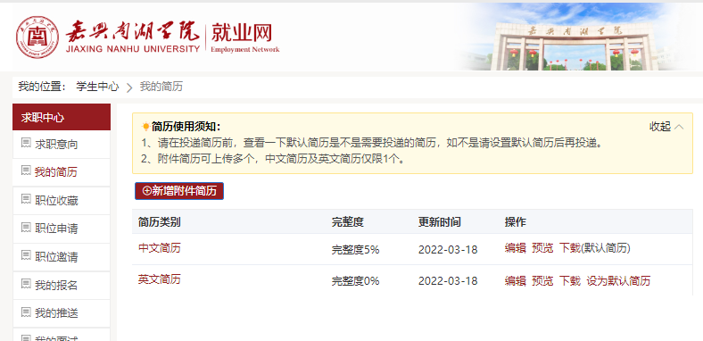

四、网络招聘会大厅：点击学生中心“招聘会”，选择“嘉人有约 ‘禾’你共富”——嘉兴南湖学院2022届毕业生春季网络招聘会”，点击“进入会场”浏览与搜索参展企业与岗位，也可按单位名称、职位名称、需求专业等来搜索参展企业。

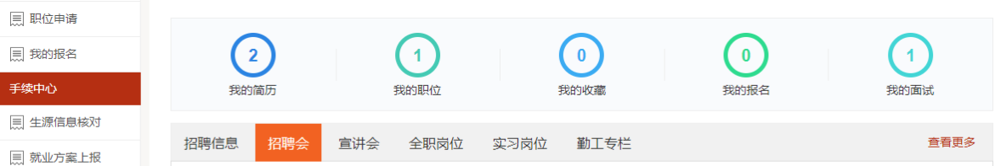

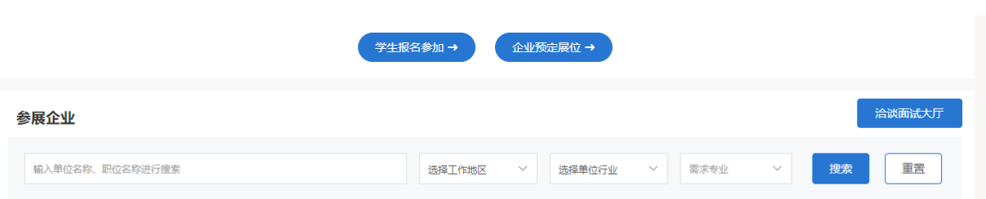

五、投递简历：在PC电脑端，参展企业板块，点击右上方“投递简历”。
六、视频面试：一是可以通过PC端点击企业发送的链接邀请，进入面试大厅等待面试；二是收到企业发送的链接邀请后，可以手机扫码登录小程序，按向导完成视频面试。


示例

七、联系方式：毕业生如有招聘相关问题咨询，请与就业指导中心联系。
联系人： 伍老师 电话：0573-83628098

